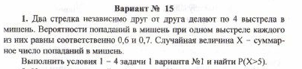
Список условий:
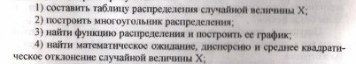

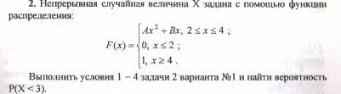
Список условий:
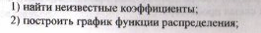
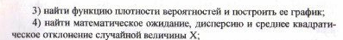

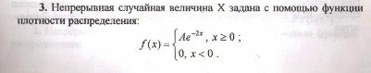
Список условий:
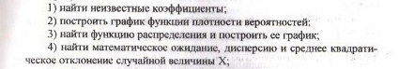

1 задача: решить задачу линейного программирования графическим методом.
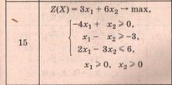
2 задача: решить задачу симплекс-методом.
